Kopiraj ove osobine svim životinjama koje ih imaju:
životinja ogrnuta perjem, na glavi ima rogove, zna da leti, ima njušku, zna da pliva u vodi, hoda na dve noge, ima rep, zna da skace i preskace, ima kljun, hoda na četiri noge, životinja ogrnuta dlakom,

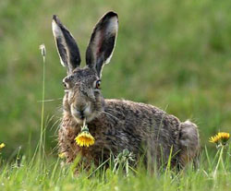Zec: ima njušku, ima rep, zna da skace i preskace ,hoda na četiri noge, životinja ogrnuta dlakom,

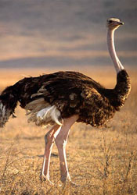Noj: životinja ogrnuta perjem, hoda na dve noge, ima rep, ima kljun,

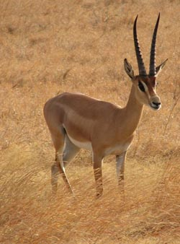Antilopa: na glavi ima rogove, ima njušku, ima rep, zna da skace i preskace ,hoda na četiri noge, životinja ogrnuta dlakom,

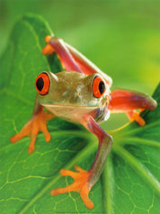Žaba: zna da pliva u vodi, zna da skace i preskace,

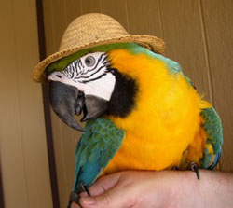Papagaj: životinja ogrnuta perjem, zna da leti, hoda na dve noge, ima rep,

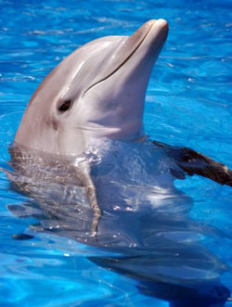Delfin: zna da pliva u vodi,ima peraja

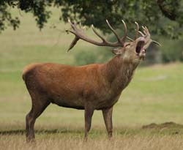Jelen: ima njušku, ima rep, hoda na četiri noge, životinja ogrnuta dlakom,

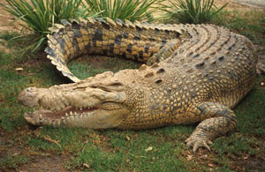Krokodil: zna da pliva u vodi, ima rep, hoda na četiri noge,

